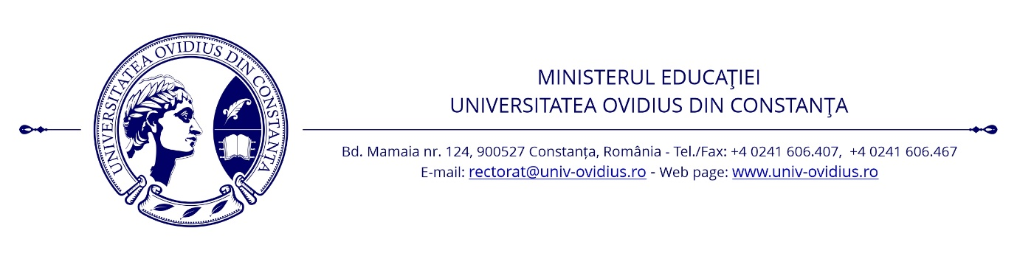

Școala Doctorală de Teologie
Domeniul de doctorat: TEOLOGIE

Examene restante din
PROGRAMUL DE PREGĂTIRE BAZAT PE STUDII UNIVERSITARE AVANSATE

Sediul din aleea Universității nr. 1, Campus, corp A
- VALENTE ALE FILOSOFIEI PATRISTICE CLASICE - 21 IUNIE 2022, ORA 12:00, sala 33
Prof.univ.dr. Gheorghe Anghelescu
- LIMBA ȘI LITERATURA LATINĂ BIBLICĂ ȘI PATRISTICĂ - 6 IUNIE 2022, ORA 10:00, sala 244
Prof.univ.dr.hab. Florentina Nicolae
- ETICĂ ȘI INTEGRITATE ACADEMICĂ - 14 IUNIE 2022, ORA 10:00, sala 034
Pr.prof.univ.dr.hab. Nicolae Brînzea

Director Școală Doctorală,

